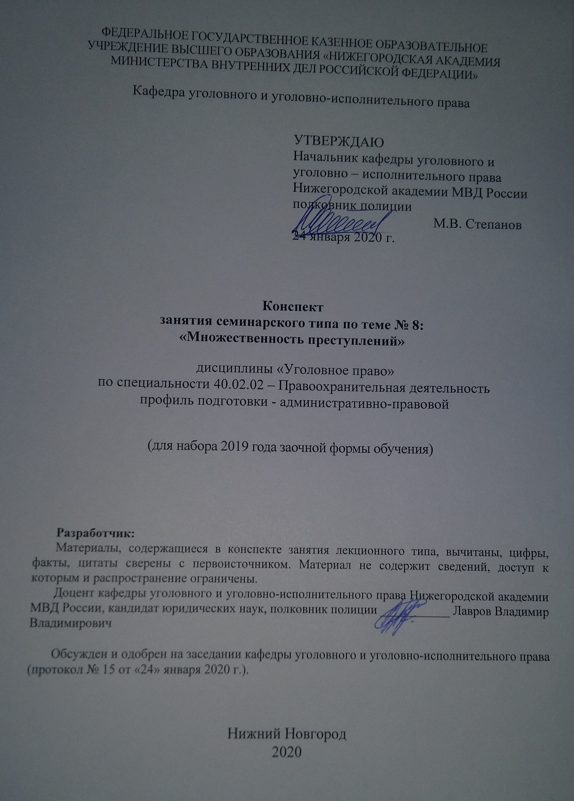
ФЕДЕРАЛЬНОЕ ГОСУДАРСТВЕННОЕ КАЗЕННОЕ ОБРАЗОВАТЕЛЬНОЕ
УЧРЕЖДЕНИЕ ВЫСШЕГО ОБРАЗОВАНИЯ «НИЖЕГОРОДСКАЯ АКАДЕМИЯ МИНИСТЕРСТВА ВНУТРЕННИХ ДЕЛ РОССИЙСКОЙ ФЕДЕРАЦИИ»

Кафедра уголовного и уголовно-исполнительного права

УТВЕРЖДАЮ
Начальник кафедры уголовного и
уголовно – исполнительного права
Нижегородской академии МВД России
полковник полиции
М.В. Степанов
24 января 2020 г.

Конспект
занятия семинарского типа по теме № 8:
«Множественность преступлений»

дисциплины «Уголовное право»
по специальности 40.02.02 – Правоохранительная деятельность
профиль подготовки - административно-правовой

(для набора 2019 года заочной формы обучения)

Разработчик:
Материалы, содержащиеся в конспекте занятия лекционного типа, вычитаны, цифры, факты, цитаты сверены с первоисточником. Материал не содержит сведений, доступ к которым и распространение ограничены.
Доцент кафедры уголовного и уголовно-исполнительного права Нижегородской академии МВД России, кандидат юридических наук, полковник полиции ___________ Лавров Владимир Владимирович

Обсужден и одобрен на заседании кафедры уголовного и уголовно-исполнительного права (протокол № 15 от «24» января 2020 г.).

Нижний Новгород
2020
1. Содержание занятия семинарского типа:
1.1. Тема занятия: «Соучастие в преступлении»
Вид занятия: занятие семинарского типа (практическое занятие)
Количество часов: 2

1.2. Цель и задачи занятия
Цель занятия – проверка, углубление и закрепление теоретических знаний, привитие обучающимся практических умений и навыков по самостоятельному применению норм уголовного закона (в рамках темы занятия).
Задачи занятия:
- оказание слушателям помощи в усвоении теоретических знаний по данной теме, полученных в процессе лекции и самостоятельного изучения материала;
- формирование у слушателей четкого представления о понятии, признаках и значении соучастия в преступлении;
- развитие у слушателей навыков творческого осмысления материала, его логичного изложения, умения преломлять теоретические знания в практическое применение в современных условиях, вести дискуссии;
- разобрать отдельные практические задания по теме занятия в целях приобретения практических умений и навыков по самостоятельному применению норм уголовного закона;
- в ходе обсуждения практических заданий опросить слушателей по отдельным теоретическим вопросам по теме занятия в целях проверки, углубления и закрепления полученных знаний;
- воспитание у слушателей убежденности в необходимости уважения и соблюдения российского законодательства, в том числе в рамках дальнейшей практической деятельности, связанной с выявлением, предупреждением, пресечением и раскрытием преступлений.

1.3. Учебные вопросы и практические задания

Учебные вопросы:
1. Понятие, признаки и значение соучастия в преступлении.
2. Формы и виды соучастия в преступлении.
3. Виды соучастников преступления.
4. Особенности квалификации преступного поведения и уголовной ответственности соучастников.
5. Эксцесс исполнителя преступления: понятие и виды.

Практические задания:
1. Бородин в ссоре совершил убийство Градова, нанеся ему множество ударов ножом в грудь и голову. После этого он пригласил к себе приятеля Кононова, сообщил ему о случившемся и попросил его оказать помощь в расчленении трупа. Когда Кононов отверг сделанное Бородиным предложение, тот заявил, что найдет возможность отомстить ему за это. Опасаясь этих угроз, Кононов помог Бородину расчленить труп, отвезти его части за город и закопать их в лесу. Квалифицируйте содеянное.

- Козлов предложил 12-летним Хореву и Дронову, а также 13-летнему Титову совершить кражи с дач. Те согласились, и в течение трех месяцев совершили в общей сложности около двадцати краж с проникновением в жилище, после чего были задержаны. Сам Козлов, которому на момент возбуждения уголовного дела исполнилось 18 лет 2 месяца, в совершении краж непосредственного участия не принимал, а только сбывал похищенное и распределял часть вырученных денег между подростками.
Определите виды и формы соучастия в действиях фигурантов.

3. Носов, Смердин, Козин и Коровин решили совершить хищение из дома Брошкина. Выждав момент, когда хозяин дома и члены его семьи покинут дом, Носов отключил сигнализацию жилых помещений, Смердин подогнал к особняку грузовичок, Козин вскрыл отмычками входную дверь и совместно с Коровиным принялся перетаскивать из дома в машину дорогостоящие вещи. Неожиданно дорогу им преградила соседка Чисова, узревшая из окна своего дома подозрительную суету и грузовой автомобиль возле дома при отсутствии семьи Брошкина. Козин в растерянности бросился бежать, а Коровин поднял с земли обрезок арматуры и несколько раз ударил им женщину. От нанесенных ударов Чисова скончалась.
Изучите ст. 105, 158, 161, 162 УК РФ и ответьте на следующие вопросы:
а) признаки каких составов преступлений имеются в поведении злоумышленников?
б) какова роль каждого фигуранта в содеянном и мера его ответственности? Определите форму и вид соучастия в преступлении.

4. Разозлившись на Маслова, который в ссоре у пивного ларька нанес ему побои, Башаров сходил домой и с ножом вернулся к месту ссоры. Увидев нож, Маслов бросился бежать. В это время по улице, в направлении к пивному ларьку, шел Новиков. Когда Маслов пробегал мимо него, Новиков подставил ему ногу, и Маслов упал. Подбежавший Башаров воспользовался этим и нанес несколько ударов ножом, от которых Маслов скончался. Имеется ли соучастие в действиях указанных в задаче лиц?

5. Семина рассказала своей подруге Рыловой о том, что она забеременела во время длительной командировки мужа, и попросила у нее помощи, зная, что Рылова недавно произвела самоаборт. Последняя не только дала Семиной необходимые советы и рекомендации, но и передала имеющиеся у нее инструменты и приспособления. Использовав все это, Семина сделала самоаборт, повлекший наступление тяжких последствий. Решите вопрос об ответственности Рыловой.

6. Братья Ивановы (14-ти и 15-ти лет) и малолетний Сидоров бродили с ружьем по лесу. Из стоящего на опушке леса трактора они изъяли продукты и некоторые другие предметы. Тракторист пытался задержать подростков. Стремясь уйти от погони, один из братьев Ивановых передал ружье Сидорову и предложил ему стрелять. Сидоров выстрелил в сторону бежавших к ним двух человек, смертельно ранив одного из них.
Совершено ли данное преступление в соучастии? Оцените роль каждого из названных лиц.

7. Лукьянцев, в прошлом судимый за кражу, ночью взломал замки в магазине и проник туда с целью кражи товаров. 15-ти летний Манин, проходя мимо, увидел открытую дверь и проник также в магазин. Там он застал Лукьянцева. Манин и Лукьянцев взяли шоколад, магнитофон, несколько бутылок вина, печенье и разошлись.
Является ли Манин соучастником кражи?
Вариант: Лукьянцев решил продемонстрировать Манину, как совершается кража. Последний наблюдал за действиями Лукьянцева, а затем они вместе распивали вино.

Примерные темы рефератов (докладов):
1. Особенности уголовной ответственности лица, создавшего организованную группу или преступное сообщество.
2. Особенности добровольного отказа от преступления соучастников.

1.4. Рекомендуемая литература
- УК РФ от 13 июня 1996 года № 63-ФЗ (с изм. и доп.)
- Постановление Пленума Верховного Суда РФ от 27 января 1999 г. № 1 «О судебной практике по делам об убийстве (ст. 105 УК РФ)». // БВС РФ. – 1999. – № 3.
- Постановление Пленума Верховного Суда РФ от 10.06.2010 г. № 12 «О судебной практике рассмотрения уголовных дел об организации преступного сообщества (преступной организации) или участии в нем (ней)» // Российская газета. – 2010. – 17 июня. – № 130.
- Постановление Пленума Верховного Суда РФ от 1 февраля 2011 г. № 1 (ред. От 16.05.2017) «О судебной практике применения законодательства, регламентирующего особенности уголовной ответственности и наказания несовершеннолетних» // БВС РФ. – 2011. – № 4.
- Постановление Пленума Верховного Суда РФ от 9 июля 2013 № 24 «О судебной практике по делам о взяточничестве и об иных коррупционных преступлениях» // Бюллетень Верховного Суда РФ. – 2013. – № 9.
- Уголовное право. В 2 т. Том 1 Общая часть: учебник для академического бакалавриата / А.В. Наумов Пособие для вузов [и др.]; отв. Ред. А.В. Наумов, А.Г. Кибальник. – 5-е изд., перераб. и доп. – М.: Издательство Юрайт, 2017. – 410 с. – (Серия: Бакалавр. Академический курс).
- Уголовное право. Общая часть: учеб. Пособие для вузов / В.В. Сверчков – 10-е изд., перераб. и доп. – М.: Издательство Юрайт, 2019. – 251 с. – Серия: Специалист.
- Уголовное право России. Части Общая и Особенная: учебник для бака-лавров / отв. ред. А.И. Рарог. – 2-е изд., перераб. и доп. – Москва: Проспект, 2018. – 624 с.
- Уголовное право России. Общая часть: курс лекций / под ред. А.П. Кузнецова; Е.Е. Черных. – Н. Новгород : Нижегородская академия МВД России, 2016. – 712 с.
- Уголовное право Российской Федерации. (Общая и Особенная части): учебник / отв. ред. А.И. Чучаев – М., 2015.
- Уголовное право Российской Федерации. Общая и Особенная части: учебник Гриф УМО / В.А. Казакова, С.Ю. Кораблева. – М.: ИНФРА-М, 2014.

Рекомендуемые ресурсы, доступные в сети Интернет:
- Официальный Интернет-портал правовой информации http://www.pravo.gov.ru/
- Сервер органов государственной власти России «Официальная Россия» http://gov.ru/
- Официальный сайт Президента РФ http://президент.рф/
- Официальный сайт Правительства РФ http://правительство.рф/
- Официальный сайт Конституционного Суда РФ http://www.ksrf.ru/
- Официальный сайт Верховного Суда РФ http://www.vsrf.ru/
- Официальный сайт Государственной Думы Федерального Собрания РФ http://www.duma.gov.ru/
- Официальный сайт Генеральной прокуратуры РФ http://www.genproc.gov.ru/
- Официальный сайт Следственного комитета РФ http://www.sledcom.ru/
- Официальный сайт Министерства внутренних дел РФ http://www.mvd.ru/
- Официальный сайт Министерства юстиции РФ http://www.minjust.ru/
- Справочная правовая система КонсультантПлюс. http://www.consultant.ru/about/
- Российская государственная библиотека (РГБ) – http://www.rsl.ru/
- Научная электронная библиотека eLibrary.ru– http://elibrary.ru
- Электронно-библиотечная система «Университетская библиотека онлайн» http://BiblioClub.ru
- Электронно-библиотечная система «Юрайт» - http://biblio-online.ru
- Электронно-библиотечная система Нижегородской академии НА МВД России. - https://namvd.bibliotech.ru

1.5. Краткое описание учебных вопросов и алгоритм выполнения практических заданий
Краткое описание учебных вопросов
Понятие соучастия в преступлении по УК РФ. Объективные и субъективные признаки соучастия. Назначение уголовно-правовых норм о соучастии в преступлении. Виды соучастия (простое, сложное).
Формы соучастия, отражающие различную степень общественной опасности соучастия. Юридическая и социологическая характеристика форм соучастия. Совершение преступления группой лиц, группой лиц по предварительному сговору, организованной группой и преступным сообществом (преступной организацией). Различие группы лиц, группы лиц по предварительному сговору, организованной группы и преступного сообщества (преступной организации).
Виды соучастников. Объективные и субъективные признаки, характеризующие действия отдельных соучастников - исполнителей, организаторов, подстрекателей и пособников.
Основания и пределы уголовной ответственности соучастников. Квалификация действий соучастников. Особенности квалификации деяний, совершенных членами организованной группы. Индивидуализация ответственности и наказания соучастников. Эксцесс исполнителя. Соучастие в преступлениях со специальным субъектом. Особенности добровольного отказа соучастников.
Алгоритм выполнения практических заданий
Для решения заданий слушатели должны:
- хорошо изучить теоретическую часть рассматриваемой темы;
- уяснить логическое место изучаемого вопроса (темы) в курсе;
- повторить предыдущие темы;
- выучить основные положения постановлений Пленума Верховного Суда в рамках рассматриваемой темы занятия и разобраться в их сущности.
Решение заданий следует проводить в три этапа:
- на первом, слушателям следует уяснить условие задания,
- на втором, усвоить вопросительную часть задания,
- третий этап, непосредственное решение задания с помощью приобретенных знаний, УК РФ, нормативно-правовых актов, к которым отсылает уголовный закон, судебно-следственной практики.
Решение практического задания (задачи) предполагает проведение комплексного юридического анализа описанного происшествия. Решение задачи – это демонстрация слушателем степени усвоения темы дисциплины «Уголовное право», комплексности знаний, а также навыков проведения юридического анализа, то есть практического применения теоретических знаний. Поэтому к решению задачи следует подойти творчески, но вместе с тем очень внимательно, не упуская из виду ни одной значимой детали. Ответы на поставленные в задачах вопросы должны быть четкими Решение не может ограничиваться ссылкой на статьи УК РФ, его следует грамотно аргументировать. Если обучающийся приходит к выводу об отсутствии в деянии состава преступления, он должен указать какие конкретно признаки отсутствуют и почему.

  - Контрольные вопросы
1. Что такое соучастия в преступлении?
2. Какие формы соучастия предусмотрены в действующем уголовном законодательстве?
3. Какие виды соучастников преступления указаны в действующем уголовном законодательстве?
4. Каковы особенности уголовной ответственности соучастников?
5. Что такое эксцесс исполнителя и каковы его виды?

